附件3

培训酒店周边情况及预订方式

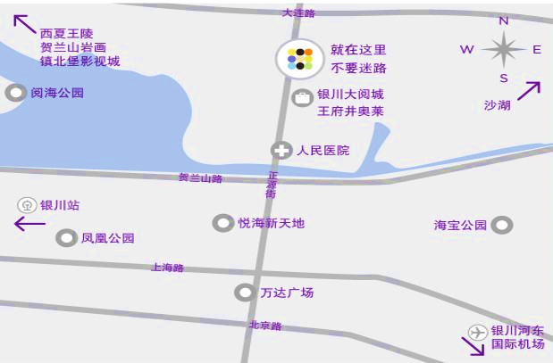

（一）培训酒店预订方式

可发送短信至酒店联系人杨洋18809505640（微信同号），短信内容为“融资担保业务流程与实操+单位名称+入住人姓名及电话+入住及退房日期+预定房型”，收到“预订成功”的回复短信即为预订成功，其他特殊情况可直接与酒店联系人电话咨询。

（二）会场周边备选酒店

备选酒店为：斯维登酒店，距离凯悦嘉轩&嘉寓酒店约164米，步行约2分钟。前台联系电话：0951-3090000。